FACTSHEET TEMEPERATUURBEHEERSING BUITENTEELT

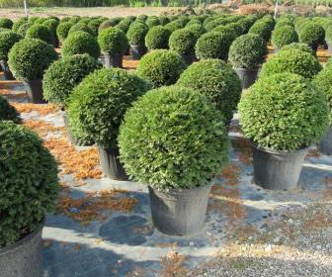 (foto van jouw gewas)
Gewas:
Student:
Klas:
Gewasomschrijving :
Lage temperatuur: | -De minimale temperatuur waarbij je gewas gaat groeien  -Effect van extreme kou (vorst) op het gewas  -Teelt maatregelen om planten te beschermen tegen lage temperaturen
Hoge temperaturen: | -Effect van hoge temperaturen op het gewas.  -Teelt maatregelen om plant te beschermen tegen hoge temperaturen
Opkweek: | -Omschrijf of zaailingen of stek in verwarmende kas worden opgekweekt en onder welke temperatuur
Bewaartemperatuur: | -Belang van de temperatuur na oogsten op het product (hoe te bewaren voor dat het verkocht wordt
Vocht: | -Effect van droogte op gewas  -Effect van hoge luchtvochtigheid in het gewas  -Teeltmaatregelen om vocht problemen te voorkomen.

